4/5/20

**Γλώσσα**

Οι μονοσύλλαβες λέξεις(1 κομματάκι) δεν παίρνουν τόνο. Για δες όμως στις παρακάτω προτάσεις. Γιατί το πού και το πώς έχουν τόνο; Πρόσεξες κάτι στο τέλος των προτάσεων;

**Προτάσεις (πως – πώς)**

* Πώς θα πάμε στο ζωολογικό κήπο;
* Νομίζω πως τα καταφέρνω.
* Σήμερα πώς νιώθεις;
* 'Εμαθα πως ήσουν άρρωστη. Πώς είσαι σήμερα;
* Πώς ονομάζεσαι; Ονομάζομαι Κατερίνα.

**Προτάσεις (που – πού)**

* Πού είναι τα κλειδιά μου;
* Εκεί που τα άφησες, πάνω στο τραπέζι.
* Πού τον είδες;
* Αυτό που σου είπα είναι μυστικό.
* Σε άκουσα που μιλούσες για το ατύχημα.
* Πού πας; Πάω στο λιοντάρι που με περιμένει.

**Νομίζω ότι βρήκατε το μυστικό και είστε έτοιμοι για να δουλέψετε. Αφού δείτε πρώτα την εικόνα.**

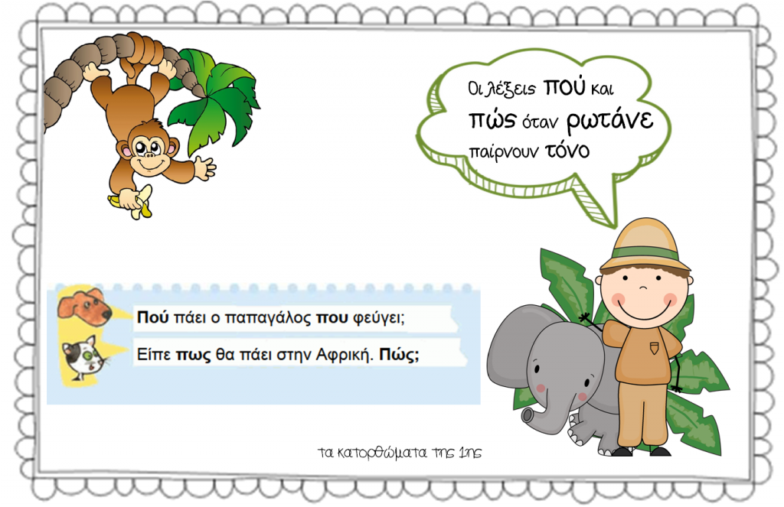

**Έχεις να κάνεις από το βιβλίο Γλώσσας τις σελίδες :**

**32 και 33 (χοντρό)**

**32 και 33 (λεπτό)**

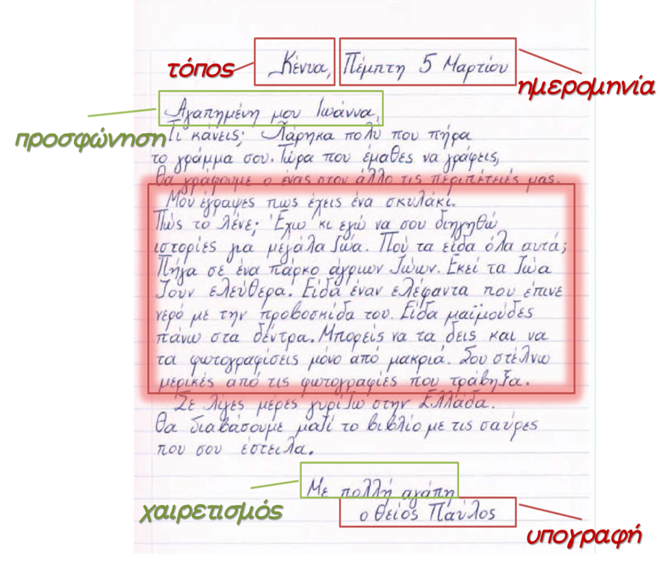

**Δες και αυτήν την εικόνα θα σε βοηθήσει να κάνεις την άσκηση 1(λεπτό)**

**Και φυσικά έχεις ανάγνωση (τουλάχιστον 5 φορές) όλη τη σελίδα 32 και έχεις και ορθογραφία (άσκηση 6)**